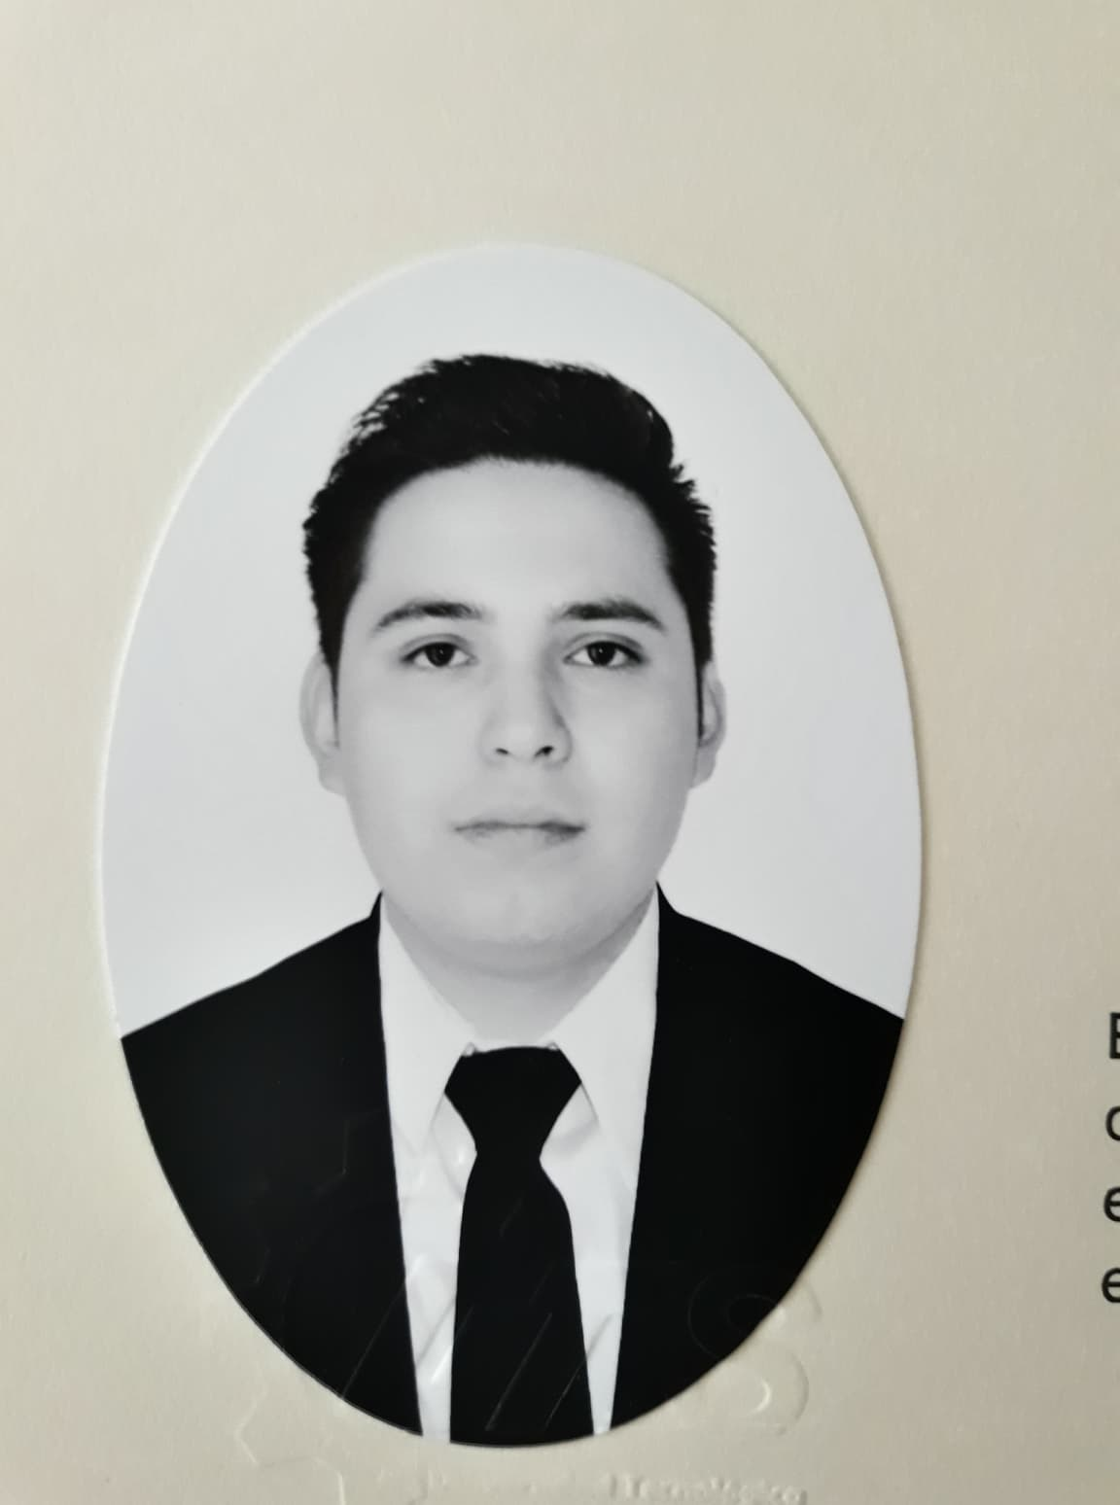**David Villegas Jaime**

Dirección: Col. Nativitas: Lago de Pátzcuaro #116,

Salamanca, Guanajuato, México.

Edad: 23 años.

Fecha de nacimiento: 29 de junio de 1996.

Móvil: 4641511028.

Fijo: 64 7 16 48

Correo electrónico: [davis_1996@hotmail.com](mailto:davis_1996@hotmail.com)

Disponibilidad para viajar y cambiar de residencia.

**ESTUDIOS**

**Año:** 2011-2014

Bachillerato Tecnológico (Mecatrónica).

CECYTEG Plantel Salamanca.

**Año:** 2014 - 2016

Técnico Superior Universitario en Mecatrónica.

Universidad Tecnológica de Salamanca.

Salamanca, Guanajuato.

**Año:** 2016 – 2018

Ingeniería en Mecatrónica.

Universidad Tecnológica de Salamanca.

Salamanca, Guanajuato.

**EXPERIENCIA LABORAL.**

**Año:** 1 abril 2019-Actual

**Empresa:** Creative Busine Karma 2D SA de C.V.

**Puesto:** Auxiliar de Soporte Técnico.

**Tareas realizadas:** Instalación y soporte técnico, instalaciones de cableado estructurado.

Instalación de equipos de redes como: routers, switches, servidores.

Instalaciones eléctricas sencillas, instalación de cámaras de

video vigilancia.

Mantenimiento preventivo y correctivo a equipos de cómputo.

**Año:** 2019. Febrero-abril

**Empresa**: OP Distribuidora del bajío SA de C.V.

**Puesto:** Técnico de mantenimiento

**Tareas realizadas:** Encendido, apagado y supervisión de maquinaria

Para limpieza de rebaba de acero y aluminio.

Supervisión del correcto funcionamiento de las bombas.

Monitorios de tanques de residuos además de monitoreo diarios a

Mecanismos de bombeo y limpieza de lubricante (Presiones temperaturas, niveles, condiciones de las mayas filtrantes, espumas etc.).

Vigilar el llenado de las góndolas de desecho de rebaba realizar cambio o acomodo además de retirar alarma en caso de alarmarse.

**Año:** 2018. Enero-Mayo (Practicas)

**Empresa:** CFE Central Ciclo Combinado Cogeneración Salamanca.

**Puesto:** Practicante en el taller de Instrumentación y Control.

**Tareas realizadas**: Desarrollo del plan de mantenimiento, calibración a

los diferentes instrumentos de acuerdo a las diferentes variables

(Temperatura, presión, flujo nivel)

Mantenimiento a diferentes tipos de válvulas predictivo y preventivo.

**Año:** 2016 Abril-Septiembre (Practicas)

**Empresa:** Comisión Federal de Electricidad (CFE)

**Puesto:** Practicante en el área del taller Mecánico.

**Tareas realizadas:** Lubricación (recorrido de aceites) rodamientos mantenimientos preventivos, predictivos y correctivos.

Pruebas básicas a aceite

**APTITUDES.**

• Trabajo en equipo.

• Facilidad de palabra.

• Puntual.

• Responsable.

• Respetuoso.

• Práctico.

• Deseos de aprender.

**REFERENCIAS LABORALES.**

Jesús Arturo Herrera Montalvo.

Central Ciclo Combinado Cogeneración Salamanca.

Técnico Superior en planta.

Teléfono: 4646534313.

Correo:durytas@gmail.com

Sergio Omar Murguía Ramírez.

Comisión Federal de Electricidad.

Ayudante General.

Teléfono: 4641661526.

Correo:Omma.mu12@gmail.com

**REFERENCIAS PERSONALES.**

Rebeca Jaime Tolentino.

Madre.

Teléfono: 4641228449.

Miguel Ángel Rodríguez ortega.

Teléfono: 4641558581.

Correo:angel_96live@hotmail.com